【樂遊清邁】泰北清邁豪華帳篷酒店5日（無購物）
酒店參考資訊：
星光燦爛豪華帳棚渡假村Moningdao Resort
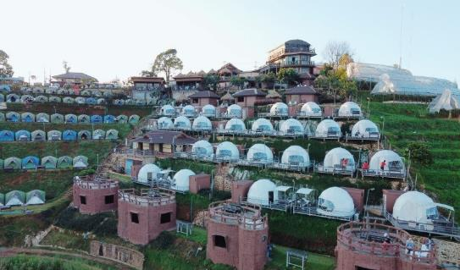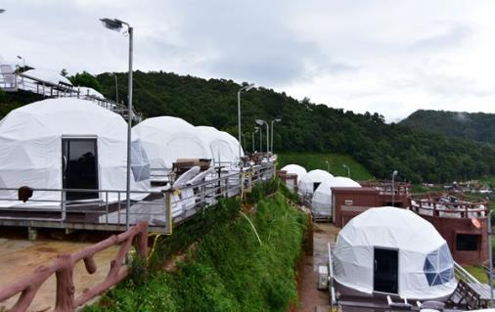
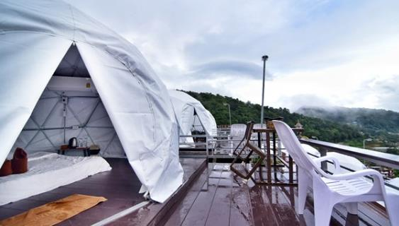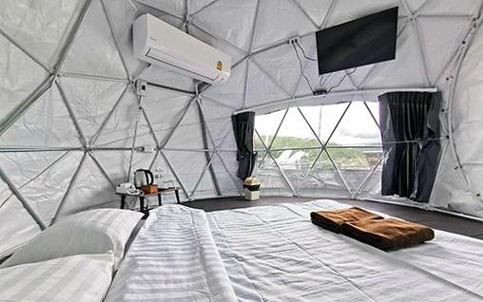
人們越來越追求與大自然的親近感，許多露營活動與貼近自然的住宿形式不斷湧現，在清邁的就有許多在山上的星空帳篷酒店。帳篷房間內設施俱全，擁有獨立衛浴、電視、空調與免費Wi-Fi、及可以遠眺的山野風光的露臺，傍晚可以欣賞天邊夕陽晚霞，晚上更可以仰望明月與星光閃閃的夜空，讓繁星陪伴入眠。夜晚時分，整個山上酒店點亮無數燈光，看去如同閃耀的星星，相當美麗而夢幻。當清晨起床時，山上空氣清新，雲霧山嵐繚繞，可以親身感受陽光灑落的溫暖，使人神清氣爽。
賴本龍普酒店 Raibumrungphol
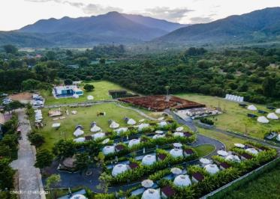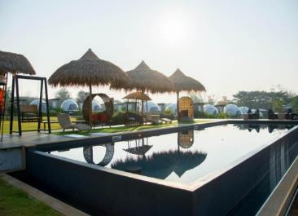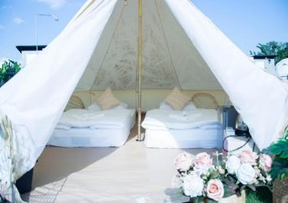
位於湄旺，有室外游泳池、免費私人停車位、花園和露台。這間住宿提供的設施與服務包括餐廳、兒童俱樂部、24 小時接待櫃檯和 WiFi（免費）。這間住宿全面禁菸，距離 Central Plaza Chiang Mai Airport 34 公里。客房均備有電熱水壺。每間客房都有空調。這間住宿的部分房間有陽台。所有客房皆有寢具和毛巾。有兒童遊樂區。住客可以打撞球和打迷你高爾夫。
Siripanna Villa Resort https://www.siripanna.com/
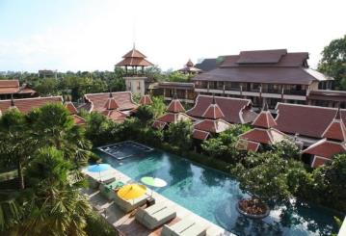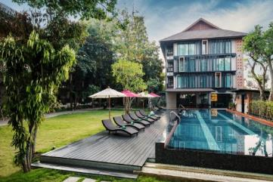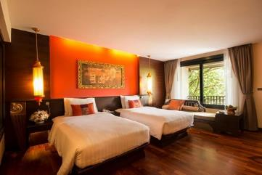
館內設有 3 間餐廳、室外游泳池、健身設施、開放式大廳和 SPA。每間客房均享有不同景緻，如稻田、老穀倉、泰式房屋、老龍眼樹下的露台或遠處的山巒。客房裝潢採暖色調，配有精緻木製傢俱，設有空調、私人陽台和 42 吋平面電視。私人衛浴內配有獨立淋浴和浴缸，客人可於圖書館或享受按摩中度過悠閒午後時光。
Wintree City Resort http://www.wintreecityresort.com/
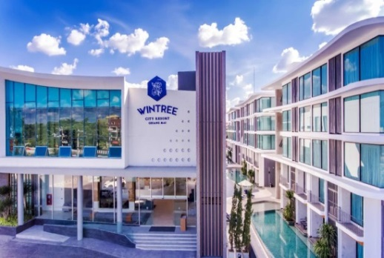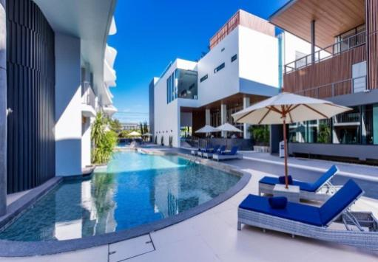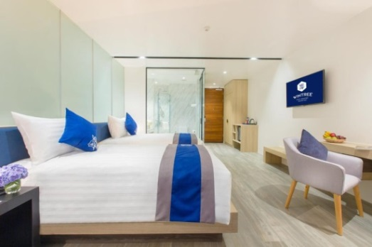
酒店提供了所有房型皆附免費WiFi、24小時送餐服務、24小時保全、每日客房清潔服務、票劵代售服務等設施和服務。共有168間房間可供客人選擇，全部都給人安靜典雅的感覺。住宿內的健身房、鄰近高爾夫球場(3公里內)、室外游泳池、日光浴、花園是忙碌一天後，放鬆身心的理想去處。
Novotel Chiangmai Nimman Journeyhub https://all.accor.com/hotel/B4F8/index.zh.shtml
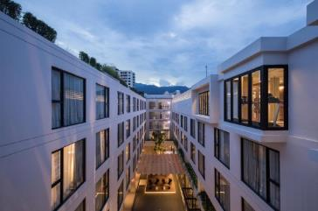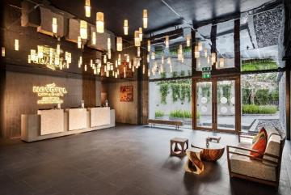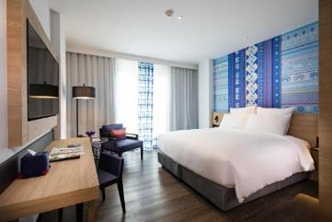
酒店距離寧曼商圈（Nimman Haemin）約 1.3 公里，設有花園、健身中心、酒吧、餐廳、24 小時前台、觀光旅遊櫃台和免費 WiFi 等各項設施，並提供客房服務、禮賓服務及外幣兌換服務。客房設有休息區，配備書桌和平面電視，附私人衛浴。館內供應自助式或美式早餐。

參考航班資訊：
航空公司 | 航班編號 | 起飛城市 | 出發時間 | 抵達城市 | 抵達時間
長榮航空 | BR257 | 台北 | 07:25 | 清邁 | 10:25
 | BR258 | 清邁 | 11:30 | 台北 | 16:35

- 台北／清邁－天使瀑布花園－入住星光燦爛豪華帳棚渡假村或賴本龍普酒店
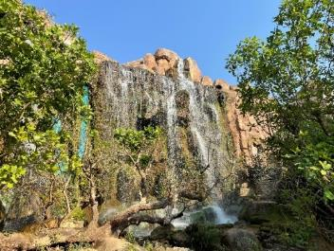
期待已久的假期終於來臨，滿心歡喜的踏上旅程，搭乘豪華客機飛往泰國第二大城市─清邁。清邁建 成至今雖有七百多年，同時亦還保留許多文化遺產，又有”藝術建築之寶殿堂”的稱謂。城內名勝古 蹟遍佈，林陰小街，曲徑幽深，廟宇，寶塔林立，護城河水清見魚游，碧波盪漾，煞是宜人。
【天使瀑布花園】瀑布公園內有巨石樹木、潺潺溪流，也有大片盛開的花海，主角是從一座四層高的巨石山頂上傾瀉而下的瀑布。園內還有咖啡廳，讓您在欣賞自然美景後，可以喝喝咖啡與享用美食!
早餐 | 機上簡餐 | 午餐 | 蘭花園(250泰銖) | 晚餐 | 山上星空燒烤(400泰銖)
住宿 | (CNX清邁) 星光燦爛豪華帳棚渡假村GLAMPING 或賴本龍普酒店Raibumrungphol或同級
- 叢林飛躍36站（叢林雲霄飛車+每人一件T恤）－Kalm Village卡爾姆藝術工藝文化村－船遊湄濱河
【叢林飛躍36站(叢林雲霄飛車+每人一件T恤)】今天將安排您來趟真正的叢林探險~叢林飛躍。要說清邁的必體驗項目，叢林飛躍絕對榜上有名，試想一下，在蔥郁的泰北山林裡，挑戰刺激又新奇的叢林體驗，帶給你全新的視角去親近感受自然。參加叢林飛躍時，體驗者會在教練的指導下，在不同的地勢之間速降、滑行穿越，是欣賞自然風景與極限刺激體驗合二為一的一項活動。
當你抵達時，會有專業教練爲您選擇合適的裝備爲您整裝，同時檢查安全措施，並開始講解活動中應注意事項，結束後載您到泰北山林中，這有許多千年楊樹高達300米高，在古老時期，被奉獻為神樹。這些樹又高又大，加上千年年紀非常堅實，綠色森林中上面蓋了數十個巧妙平臺，教練在這實地操作滑翔動作，有專業教練陪同照顧，帶領您從樹到樹之間透過纜繩飛梭叢林嘗試飛躍的感覺，感受緊張又刺激的滑翔樂趣。還有體驗叢林中高空跳躍，享受速度的快感。活動結束後會贈送每人一件紀念T恤，讓您記得泰北叢林飛越活動的樂趣。
【Kalm Village卡爾姆藝術工藝文化村】Kalm希望創造一個通過對藝術工藝和文化的熱愛，將大眾聚集在一起的地方。Kalm Village 是清邁古城內最新的複合式文創空間，將相關工藝美學、展覽課程、及藝文活動等等，融合在一起的藝術環境。
【船遊湄濱河】坐上清邁遊船，沿著湄濱河順流而下，乘此機會放鬆一下身心，領略另一面風情的清邁。欣賞沿途的柚木建築與象牙橋等多座橋樑，感受清邁的風土人情，讓您的清邁之旅更加放鬆！
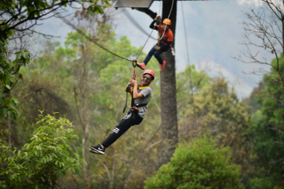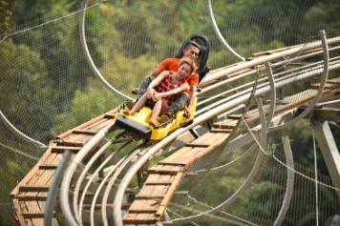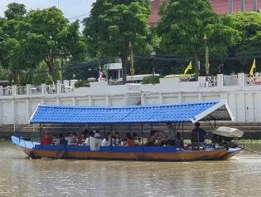
早餐 | 飯店內用 | 午餐 | PONGYANG簡餐 | 晚餐 | 虹橋米其林餐廳(400泰銖)
住宿 | (CNX清邁) Siripanna Villa Resort 或WINTREE 或 NOVOTEL或同級
- 湄登大象營（大象表演+竹筏漂流+少數民族長頸族村）－藍廟WAT BAN DEN－小溪吊橋（吊橋+小溪戲水+潑水+白色情人迷你沙灘+泰式下午茶+凱旋門+熱帶水果+飛盤+垂釣－傳統北部泰服體驗－泰式涼拌木瓜沙拉－水燈－放天燈）
【湄登大象營 (大象表演+竹筏表演+少數民族長頸族村)】
★大象表演～參觀工作人員如何幫大小象洗澡的工作的情形，並觀看他們所安排的精彩逗 趣的精采表演，大象現場作畫表演、欣賞可愛大象自由隨性揮瀷表演獨創的繪畫天份。
★竹筏沿河漂流～來一趟難忘了竹筏遊。此河段無激流，安全性佳，欣賞寧 靜的山谷河川及周圍叢林美景。藉由不同的形式來感受清邁森活之美，絕對會是您人生中難得的美好 回憶。
★少數民族長頸族村～您可見到少數民族部落〝長頸族〞的風俗習慣與生活情形，此族群的族人已日益稀少，更顯現出它們 的特別，由於長頸族人古老傳統習性，小女孩七歲開始就須在脖子上套銅圈，且隨著年紀的成長銅圈 越加越高，直到結婚為止。
【清邁藍廟】清邁藍廟的本名叫做Wat Ban Den(班頓寺)。跟白廟黑廟的叫法一個道理，因為外表的主色調為藍色而被人們叫做藍廟，位於清邁湄登縣（Mae Taeng），從古城開車，經1001號公路，大約70分鐘就能到。清邁藍廟坐落在一座小山坡上，面朝一片綠油油的農田，田園風光極為詩意，清新和古風並存的它，從遠處看，這座海一般蔚藍的寺廟靜靜地佇立在一片田野之上。一整片的藍色屋瓦，再搭配藍天白雲構築成眼前最炫目的風景。
【小溪吊橋 ( 吊橋+小溪戲水+潑水+白色情人迷你沙灘+泰式下午茶+凱旋門+熱帶水果+飛盤+垂釣-傳統北部泰服體驗- 泰式涼拌木瓜沙拉-水燈-放天燈 )】在風光明媚的景觀環繞下，找回遠離城市塵囂的寧靜，讓心情完全的放鬆下來，在吊橋溪邊戲水，品嘗泰式下午茶與水果，再去大草原上玩玩飛盤拍照，傍晚換上華麗的泰式傳統服裝，施放天燈與水燈增添福氣~讓我們充滿感恩的心跟著施放的天燈與水燈一起祈福!更要讓您的相機留下這難得美麗的畫面喔!
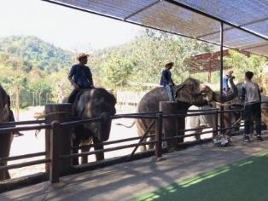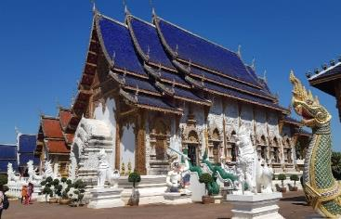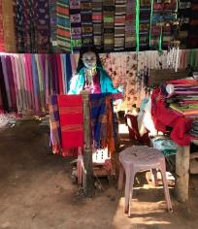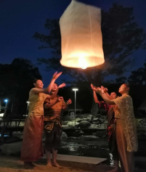
早餐 | 飯店內用 | 午餐 | 象園內用 | 晚餐 | 小溪吊橋火焰烤雞(650泰銖)
住宿 | (CNX清邁) Siripanna Villa Resort 或WINTREE 或 NOVOTEL或同級
- 雙龍寺（含纜車－立式斜坡電梯）－蘭娜古城之旅（建都三王紀念像+大塔寺+水果街）－MAYA百貨商場－寧曼路－清邁夜市
【雙龍寺（含纜車-立式斜坡電梯）】此廟座落在素貼山上，海拔 1053 公尺，是一座由白象選址皇室建造，充滿傳奇色彩的廟宇，傳說有位 錫蘭高僧帶了幾顆佛舍利到泰國，高僧們為了怕讓人搶走，便決定將舍利放在白象上，由白象選擇一 處可以建寺供奉舍利的福地，白象隨意遊蕩，便在雙龍寺的現址趴下，人們就建了舍利塔，又由於山 路兩旁有兩隻金龍守護，所以稱作雙龍寺。
備註：(素帖山)雙龍寺-每逢週末及泰國假日，上山道路常設有交通管制哨，遊覽車不得上山，團體若有於周末或國定假日上山參觀遊覽，須改成坐泰國獨有雙排車上山，造成不便敬請見諒!!
【蘭娜古城(建都三王紀念像+大塔寺+水果街)】來趟古城之旅，起點: 從古城三王銅像開始，往清邁古城西門處出發，由遠而近的觀看清邁著名寺廟之一的帕刑寺，經過古城的西門(花園門)，順著護城河往南方向前進，到達城堡區停車拍照或品嘗水果；續帶您經過南門，清邁南門傳統市場，再次進入古城，到達大塔寺參觀，再順著往東門的道路前進，經過東門廣場，離開護城河城內，到達傳統水果街，順著河到達濱河大橋結束這趟古城之旅。
【馬雅百貨】MAYA LIFESTYLE SHOPPING CENTER外型像是一個鐵籠罩著，充滿現代感，內有電影院、24 小 時咖啡店、超市、和許多知名連鎖品牌，樓上樓下皆有美食街，門口有噴水池、白象廟、和清邁知名 的運輸工具「雙條車」聚集，位於四通八達的大型十字路口，每天人潮和車潮的吞吐量龐大，到了晚 上 MAYA 百貨旁的整條路上還有攤販，越夜越美麗。
【寧曼路】到清邁一定要到Nimmanhaemin那條街走走，年輕女生都很喜歡那一帶。 這幾年泰國生活居家設計當道，在清邁這些洋溢泰國年輕創意的飾品、服裝、家具就聚在這裡，除了生活雜貨，這條街也有很有風格的咖啡館、Spa館、按摩店與餐廳。
【清邁夜市】可自由參觀選選購富有泰國傳統特色 的手工藝品、服飾、皮包、日用品等各式物美價廉的商品，還有各式泰國小吃(如您的胃腸夠強的話， 可品嚐一番！)，應有盡有，將讓您流連忘返、回味無窮！
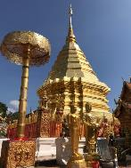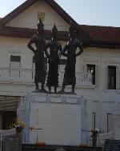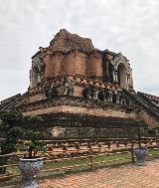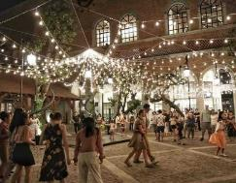
早餐 | 飯店內用 | 午餐 | 土樓中泰式料理(400銖) | 晚餐 | 謝桐興（500銖）
住宿 | (CNX清邁) Siripanna Villa Resort 或WINTREE 或 NOVOTEL或同級
- 豪華酒店享受飯店設施－清邁／台北
早上想受飯店設施，飯店散發著悠閒及放鬆的氛圍，加上游泳池，遠眺風景如畫，絕對能讓住客有一個寧靜、特別、放鬆的假期。 離開泰北你有沒有特別懷念，是否有離情依依不捨的感覺呢?揮一揮手說該是說 bye bye，我們期待與 您再一次邀約。專車前往機場，搭乘豪華客機返回台北，結束難忘泰北風情之旅。
早餐 | 飯店內用 | 午餐 | 機上簡餐 | 晚餐 | 溫暖的家
住宿 | 溫暖的家
註1：以上行程順序僅供參考，詳細安排視當地交通狀況為準。
註2：行程於國外如遇塞車時，請貴賓們稍加耐心等候。如塞車情形嚴重，而會影響到行程或餐食的安排時，為維護旅遊品質及貴賓們的權益，我們將為您斟酌調整並妥善安排旅遊行程，敬請貴賓們諒解。

